Пресс релиз

GC Holding AG консолидирует корпоративное управление и представляет нового генерального директора

Люцерн, Швейцария – 01 октября 2024 – Президент Накао и Совет директоров GC Holding объявили о том, что с 01 октября 2024 доктор Пер Фальк (Dr. Per Falk) вступает в должность генерального директора компании.

Данное решение способствует укреплению и консолидации корпоративного управления. GC Holding становится управляющей компанией и основным акционером группы компаний GC. Таким образом GC выходит на новый виток своего развития, продолжая успешную историю семейного предприятия, основанного в Японии в 1921 году, и управляемого семейством Накао вот уже более 100 лет. В 1934 году Кийоши Накао (Kiyoshi Nakao) провёл первую реорганизацию лаборатории «GC Chemical Research Laboratory» в корпоративную структуру, чтобы идти в ногу со временем и обеспечить дальнейшее развитие компании. Под руководством Президента Тошио Накао (Toshio Nakao) компания GC продолжила свой рост и превратилась в международную корпорацию. Новые горизонты открылись для компании в 1977 году, с запуском знаменитого бренда стеклоиономеров «Fuji», и с назначением Макото Накао (Makoto Nakao) исполнительным директором, а позднее, в 1983 году, и Президентом Корпорации GC. 01 октября 2024 госпожа Аяко Накао (Ayako Nakao) вошла в Совет Директоров GC Holding, продолжая, таким образом, более чем вековую предпринимательскую традицию своей семьи.

Назначение доктора Фалька на должность генерального директора совпадает с поворотным моментом в развитии GC: компания не только празднует свой 103-й день рождения, но и вступает в новое столетие своего роста и процветания. Доктор Фальк в течение двух с половиной лет был членом Совета Директоров компании GC. За его плечами 25 лет успешной работы в фармацевтической индустрии, и он переходит в GC из компании Ferring Pharmaceuticals, где занимал должность Президента.

Макото Накао, председатель правления GC Holding AG, выразил уверенность в руководящих способностях доктора Фалька: «Группе компаний GC и нашим акционерам невероятно повезло, что доктор Пер Фальк согласился занять должность генерального директора холдинга GC Group. Его кандидатура подходит идеально, поскольку он не только обладает обширным опытом работы в интересующей нас сфере, но и хорошо знаком с тонкостями работы компании GC, а главное, ему доверяют члены семьи Накао».

Доктор Пер Фальк прокомментировал своё назначение следующим образом: «Я польщён тем, что мне предоставлена возможность взять на себя руководство компанией GC на новом витке её развития. Для меня большая честь получить такой уровень доверия от семьи основателей холдинга. С нетерпением жду начала совместной работы в новом качестве с председателем совета директоров господином Накао и остальными коллегами – вместе мы приложим все усилия, чтобы упрочить позиции GC на международном рынке стоматологических товаров и услуг».

Компания GC – теперь уже под руководством GC Holding AG, расположенного в Люцерне (Швейцария), и его совета директоров – продолжает поддерживать высочайшее качество производимой стоматологической продукции, обеспечивать высокую доходность своим акционерам, и вносить свой вклад в улучшение качества жизни и здоровья полости рта пациентов во всём мире.

О группе компаний GC Group GC является одной из ведущих международных компаний в области стоматологии и здоровья полости рта. Отделения компании расположены более чем в 100 странах, там работает более 3500 сотрудников. Основная цель нашей работы – предоставлять и стоматологам, и их пациентам по всему миру самую высококачественную стоматологическую продукцию и самые инновационные решения во всех отраслях нашей деятельности.

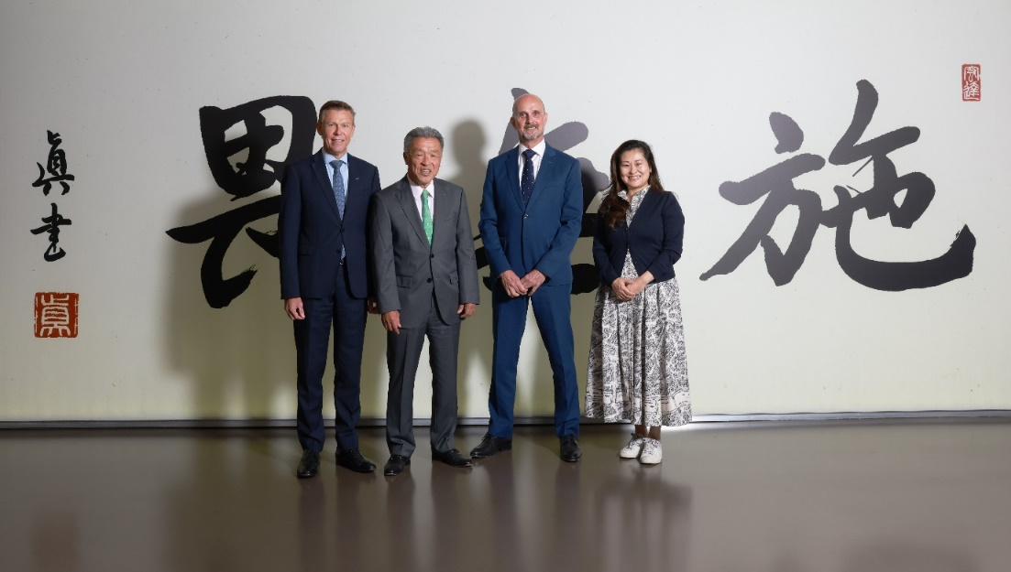
GC Holding AG, члены Совета Директоров (слева направо): доктор Роланд Альтвегг, господин Макото Накао, доктор Пер Фальк, госпожа Аяко Накао.

